1ere SI | Tutoriel Solidworks 2017  Simulation de comportement d’une piece soumise à un effort statique

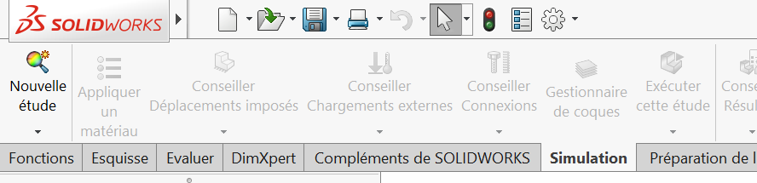
Nouvelle etude
Ouvrir le fichier pièce à utiliser, cliquer sur l’onglet Simulation puis Nouvelle étude, choisir type Static.
Valider

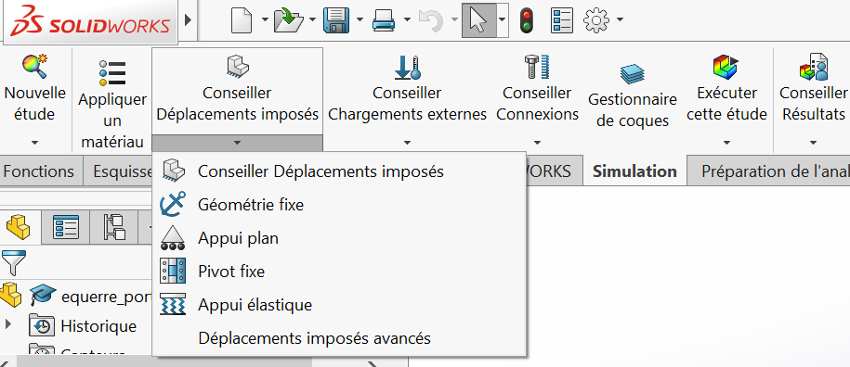
MATERIAU
Appliquer le matériau correspondant,
puis fermer.

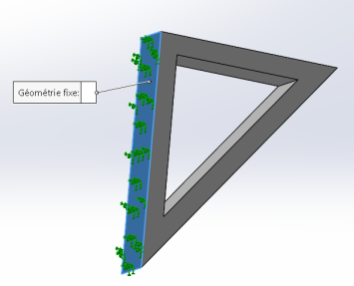
DEPLACEMENTS IMPOSES
Sélectionner Géométrie fixe et cliquer sur la face de la pièce considérée comme fixe durant la déformation.
Valider

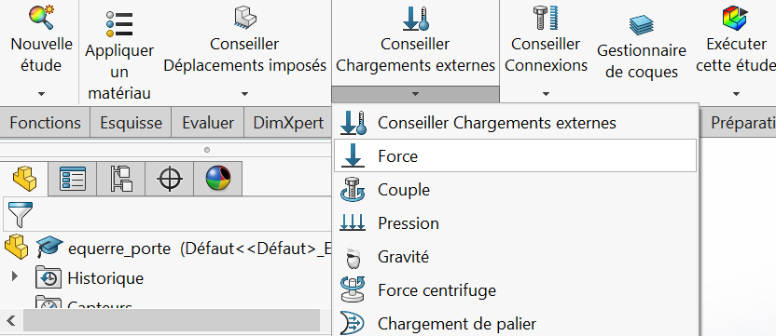
CHARGEMENTS EXTERNES
Sélectionner le type de chargement (ex : Force)
et cliquer sur la face de la pièce soumise au chargement.
Renseigner la valeur du chargement,
inverser la direction si besoin.
Valider

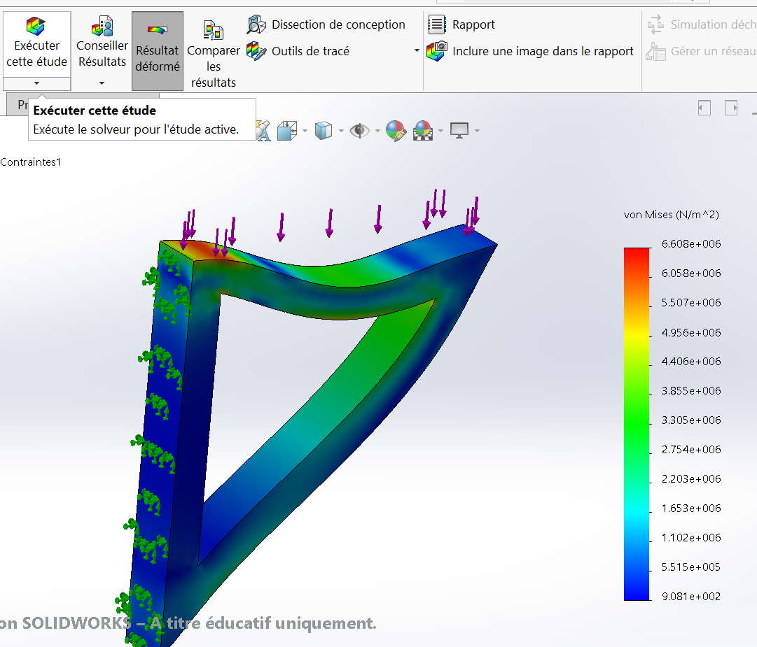
EXECUTER L’ETUDE
Cliquer sur Exécuter cette étude, le solveur exécute les calculs.

Le résultat de la déformée s’affiche.
L’échelle des couleurs indique où se trouve la valeur maxi de la contrainte sur la pièce et sa valeur.

Double-cliquer sur Déplacements dans Résultats
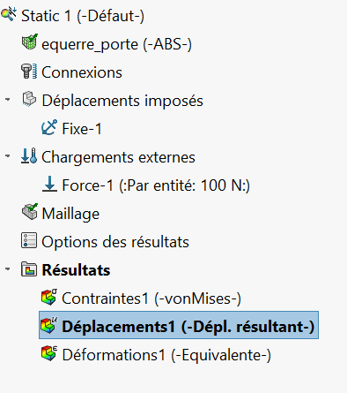

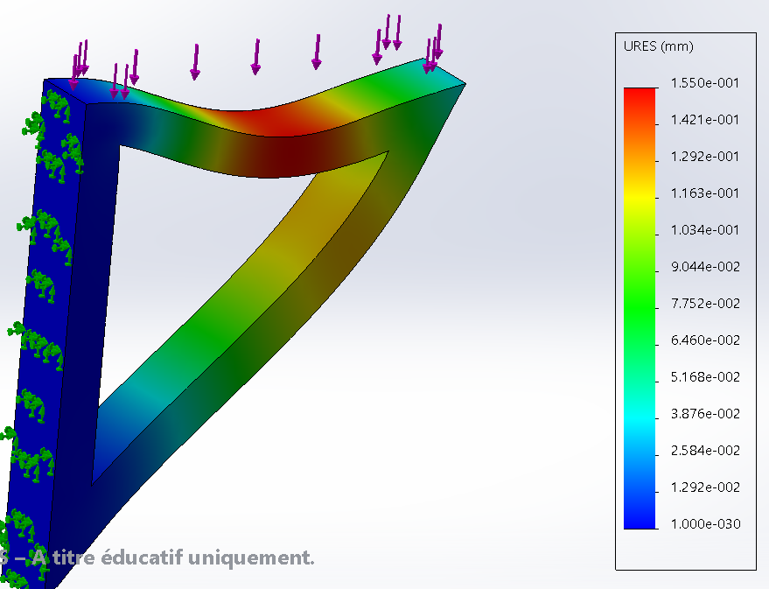
Les déplacements s’affichent, avec la valeur maxi sur l’échelle couleur (ici 0,155mm)

